*Cette partie sera positionnée après l’article sur les données de la tidal gauge, comme étude complémentaire.*

Analyse de la propagation de la marée dans l’estuaire de la Van Uc à l’échelle pluri-annuelle

Dans la partie précédente, l’étude de la propagation de la marée dans l’estuaire de la Van Uc a été centrée sur les années 2021-2022, en cohérence avec les campagnes de terrain in situ présentées dans le chapitre suivant TODO SECTION. Cette partie vise à explorer le comportement de la Van Uc sur une échelle temporelle plus longue, en se basant sur les données de niveaux d’eau et de débits des deux mêmes stations hydrographiques dont nous disposons sur la période 2015-2022 : Hon Dau (proche côtier) et Trung Trang (située dans l’estuaire). À l’instar de la partie précédente, les deux axes principaux concernent les évolutions liées au marnage et celles attribuables aux variations de débits. Par ailleurs, les évolutions respectives de ces deux facteurs sont discutées.

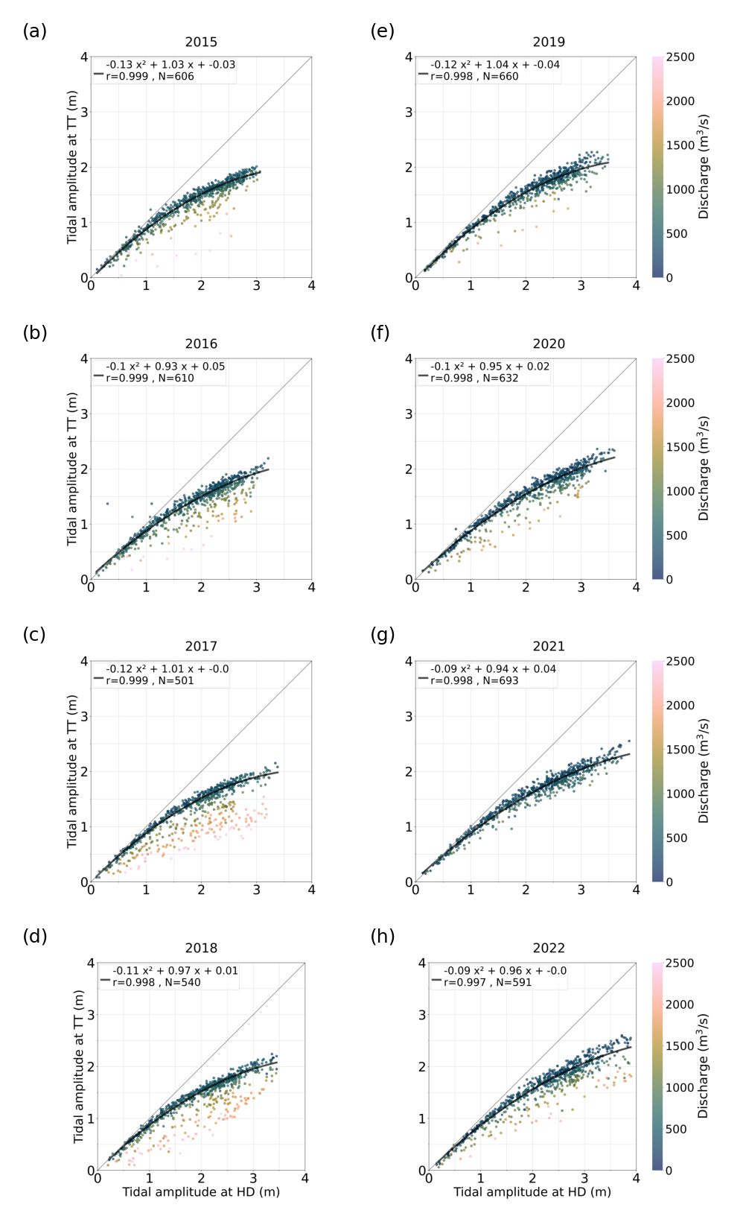

Figure Xamplitude_TTvsHD : Amplitude de marée observée à la station de Trung Trang en fonction de l’amplitude de marée observée à Hon Dau, de 2015 (a) à 2022 (h). Les couleurs associées représentent les débits journaliers. Les coefficients associés à la régression polynomiale d’ordre 2 sont indiquées pour chaque figure, ainsi que le coefficient de corrélation r et le nombre de points N.

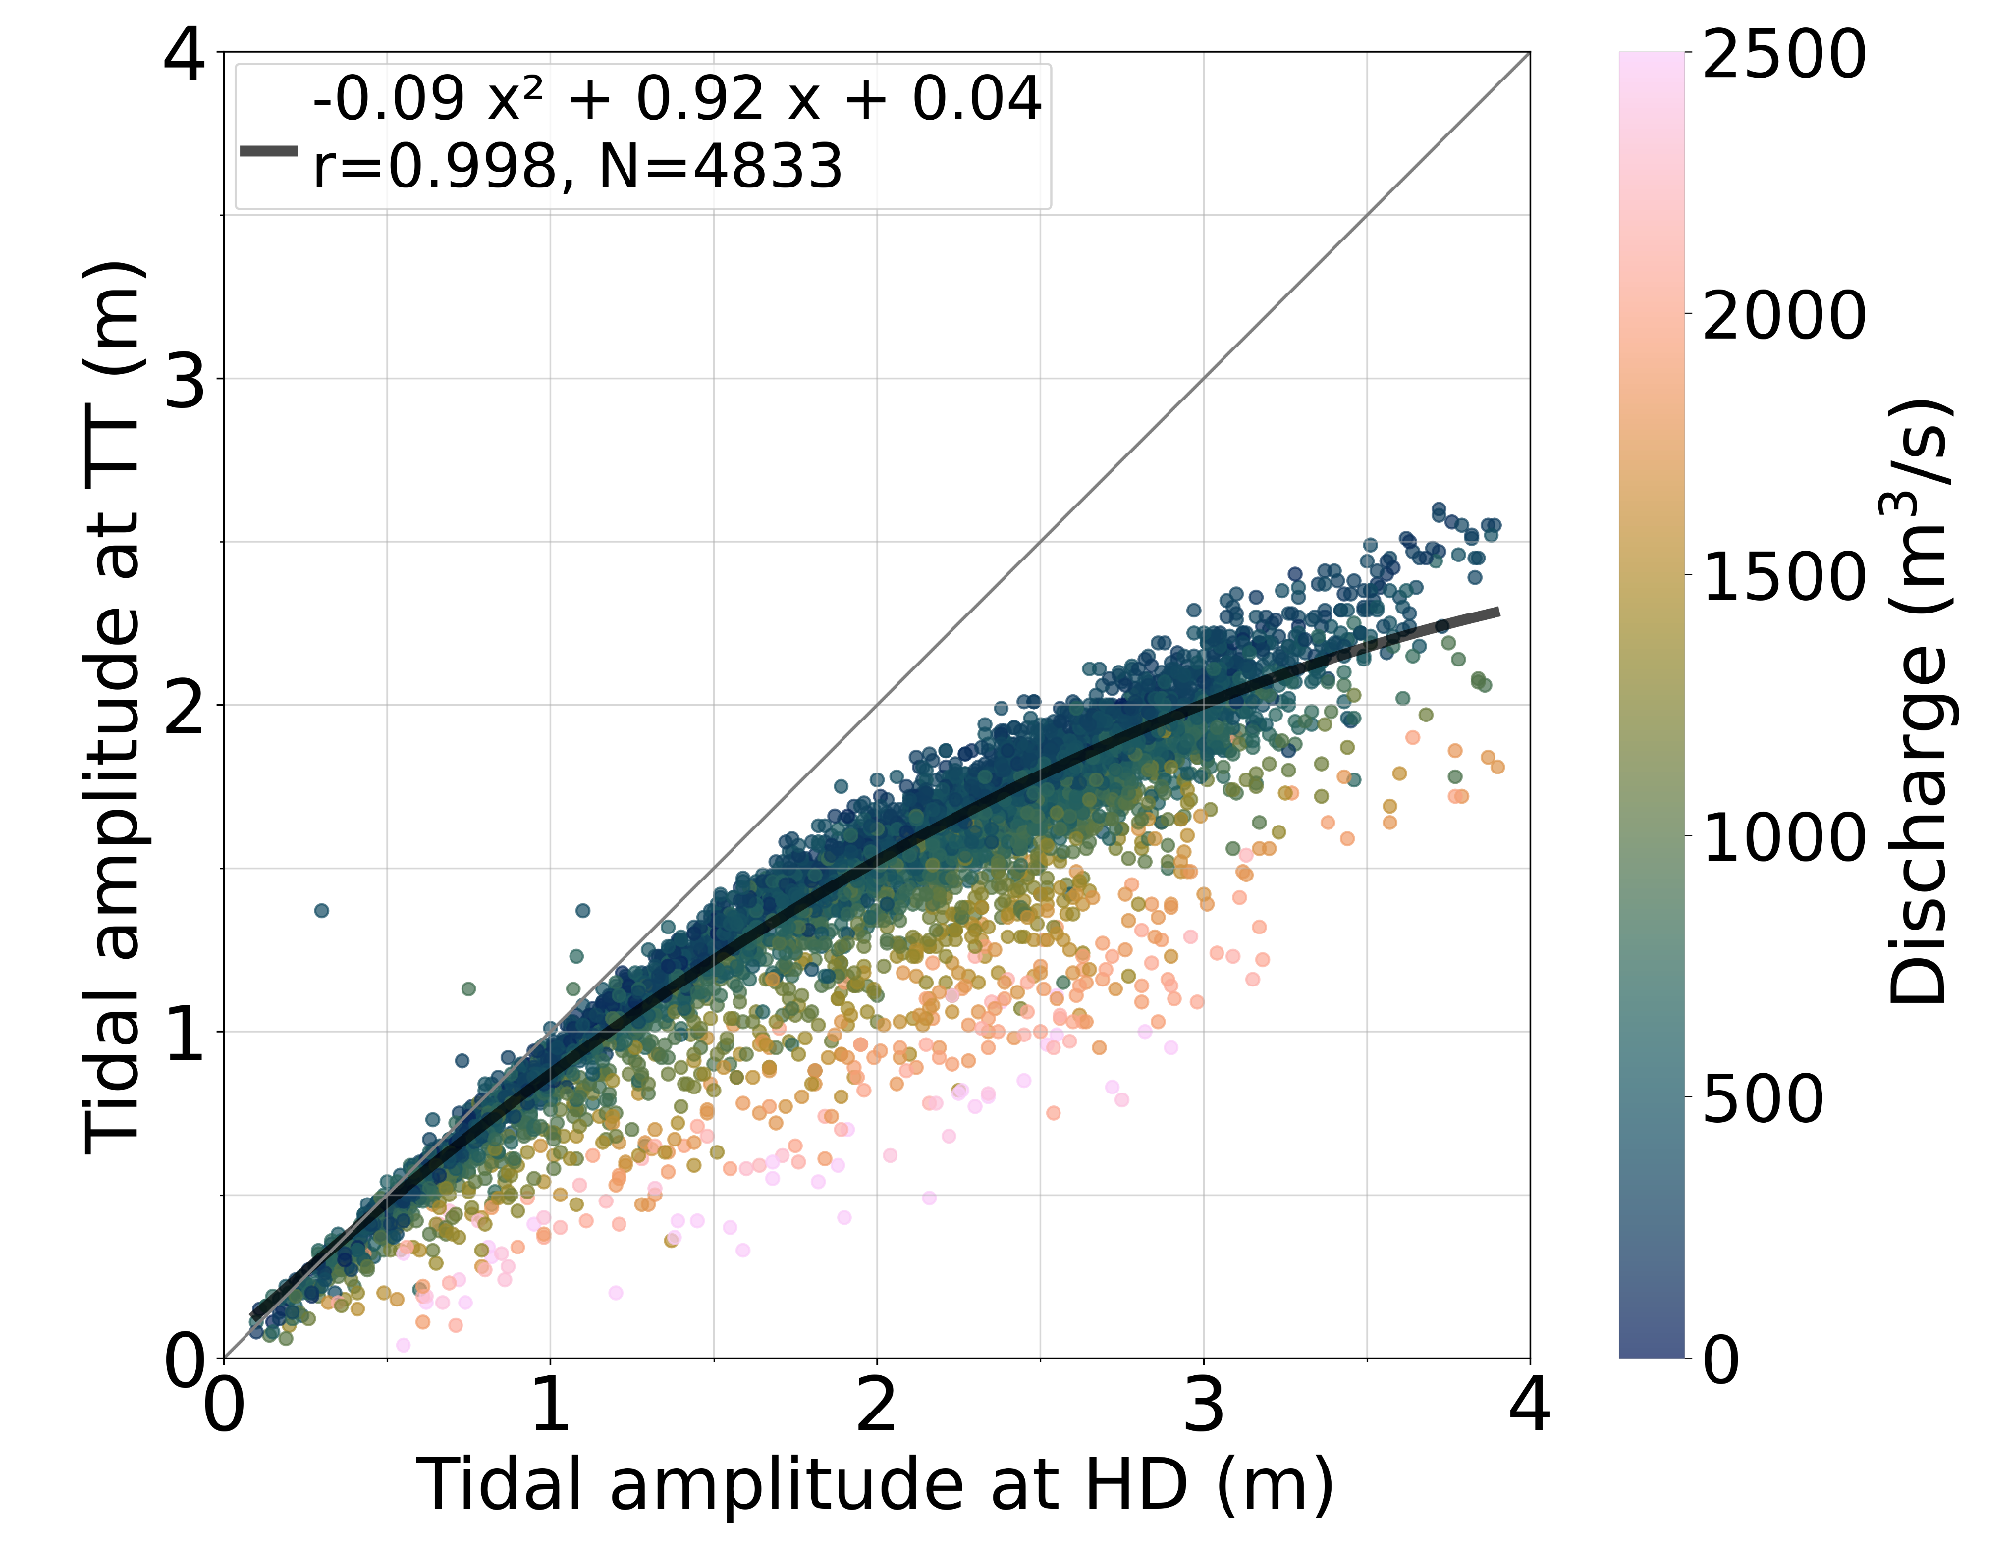

Figure Xamplitude_TTvsHD_allyear : Amplitude de marée observée à la station de Trung Trang en fonction de l’amplitude de marée observée à Hon Dau pour l’ensemble de la période 2015-2022. Les couleurs associées représentent les débits journaliers. Les coefficients associés à la régression polynomiale d’ordre 2 sont indiquées ainsi que le coefficient de corrélation r et le nombre de points N.

## Rôle de la marée et du débit dans l’atténuation de l’amplitude de marée

L’objectif de cette partie est d’analyser si un signal interannuel se dégage entre les années 2015 et 2022, et d’évaluer l’impact du débit sur l’atténuation dans un premier temps, puis l’impact du marnage. Pour cela, nous regardons l’amplitude de marée entre Hon Dau et Trung Trang par année (Fig. Xamplitude_TTvsHD) et sur l’ensemble des années 2015-2022 (Fig. Xamplitude_TTvsHD_allyear). La comparaison des coefficients de chaque régression polynomiale nous permettent d’évaluer cette interannualité. L’atténuation, soit le rapport entre le marnage à Trung Trang et celui à Hon Dau, est tracée en fonction du débit pour chaque année (Fig. Xamplification) et pour l’ensemble des années (Fig. Xamplification_allyear), avec les corrélations et les valeurs des régressions linéaires pour le débit et pour le marnage indiquées dans la légende. Le tableau Xcorr répertorie le débit moyen annuel de 2015 à 2022 et la moyenne sur la période, ainsi que les corrélations à la fois entre l’atténuation et le débit et l’atténuation et le marnage, et les valeurs des coefficients des régressions linéaires.

### Signal interannuel

Dans un premier temps, nous analysons l’ensemble des années afin d’observer si une évolution a lieu dans l’amplification de la marée. Les figures annuelles du marnage à Trung Trang (Xamplitude_TTvsHD) présentent des tendances similaires à l’atténuation pour toutes les années. La régression polynomiale (ax² +bx + c) réalisée pour chaque année entre le marnage à TT et à HD sur les débits inférieurs à 1000 m³/s (gamme de débit commune à toutes les années) ne présente pas de variation remarquable au cours des années : le coefficient du x² a évolue entre 0.09 et 0.13, le b entre 0.93 et 1.04 et le c entre -0.04 et 0.04 (Fig. Xamplitude_TTvsHD). En effet, la figure avec l’amplitude de marée à Trung Trang par rapport à Hon Dau sur l’ensemble des années (Fig. Xamplitude_TTvsHD_allyear) montre peu de dispersion, et des coefficients de la régression polynomiale semblables à ceux reportés par année.

Ainsi, un comportement similaire sur l’ensemble des années est observé, sans qu’un signal interannuel sur cette période ne se dégage en ce qui concerne les relations entre l’atténuation de l’amplitude de marée à TT.

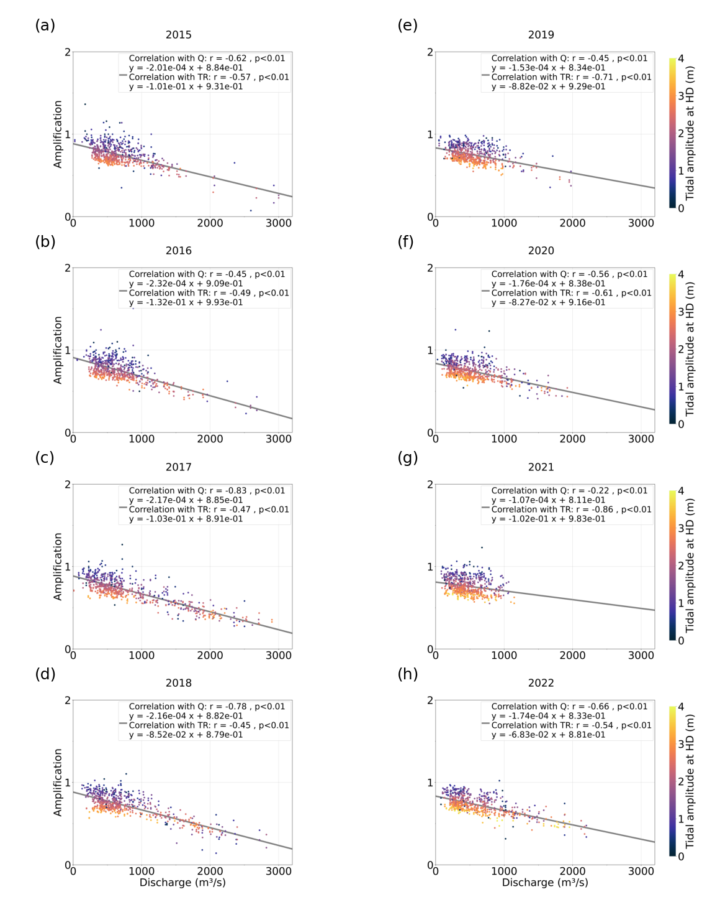

Figure Xamplification : Rapport des amplitudes de marée à Trung Trang et Hon Dau (amplification) en fonction du débit pour chaque année entre 2015 (a) et 2022 (h). Les couleurs correspondent à l’amplitude de marée à Hon Dau. Les coefficients associés à la régression linéaire avec le débit (Q) sont indiquées pour chaque figure avec le coefficient de corrélation r. Idem pour la corrélation avec le marnage (tidal range TR).

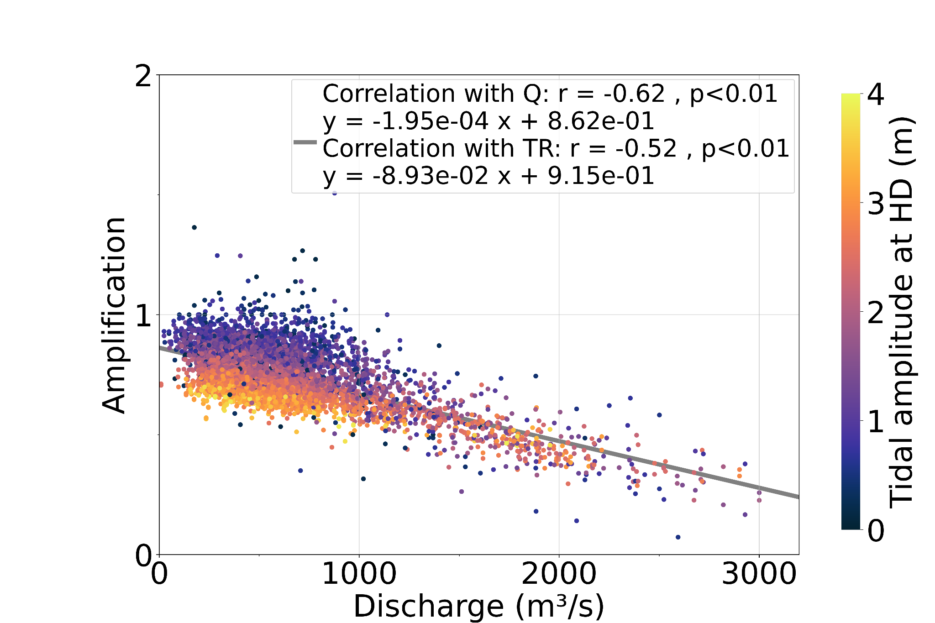

Figure Xamplification_allyear : Rapport des amplitudes de marée à Trung Trang et Hon Dau (amplification) en fonction du débit pour toutes les années réunies. Les couleurs correspondent à l’amplitude de marée à Hon Dau. Les coefficients de la régression linéaire avec le débit (Q) sur l’ensemble des années est indiqué avec le coefficient de corrélation r. Idem pour la corrélation avec le marnage (tidal range TR).

Tableau Xcorr : corrélation entre l’atténuation de l’amplitude de marée entre les stations Trung Trang et Hon Dau et le débit (colonne 3) ou le marnage (colonne 5) à Hon Dau, pour chaque année, ainsi que sur l’ensemble de la période étudiée. Les coefficients directeurs de la régression linéaire calculée pour chaque année entre l’atténuation et le débit sont indiqués dans la colonne 4, et les coefficients de la régression entre l’atténuation et le marnage en colonne 6.

|  |  |  |  |  |  |
| --- | --- | --- | --- | --- | --- |
| Année | Débit moyen annuel (m³/s) | corr Q | slope Q  10^-4 | corr TR | slope TR  10^-1 |
| 2015 | 689 | -0.62 | -2.01 | -0.57 | -1.01 |
| 2016 | 673 | -0.45 | -2.32 | -0.49 | -1.32 |
| 2017 | 850 | -0.83 | -2.17 | -0.47 | -1.03 |
| 2018 | 782 | -0.78 | -2.16 | -0.45 | -0.85 |
| 2019 | 544 | -0.45 | -1.53 | -0.71 | -0.88 |
| 2020 | 533 | -0.56 | -1.76 | -0.61 | -0.83 |
| 2021 | 456 | -0.22 | -1.07 | -0.86 | -1.02 |
| 2022 | 601 | -0.66 | -1.74 | -0.54 | -0.68 |
| 2015-2022 | 641 | -0.62 | -1.95 | -0.52 | -0.89 |

### Le rôle du débit

Ici, nous utilisons les corrélations et les coefficients des pentes des régressions linéaires indiquées dans les figures de Xamplification et répertoriées dans le tableau Xcorr afin d’évaluer l’impact du débit selon les années.

Le débit atténue significativement l’amplitude de l’onde de marée dans l’estuaire de la Van Uc, avec une corrélation de -0.62 sur l’ensemble des années étudiées (Fig. Xamplitude_TTvsHD_allyear), à l’instar de ce qui a été observé en 2021-2022 (r=-0.52, p<0.01, TODO REF section). À l’échelle annuelle, les corrélations varient de -0.22 en 2021 à -0.83 en 2017 (p<0.01). Cette variation de la corrélation s’explique par la variation du débit lui-même, dont la variabilité intrasaionnière à saisonnière varie d’une année à l’autre (Fig. Xdaily_discharge) : l’année 2021 présente des débits de 100 à 1000 m³/s et pas de valeurs extrêmes, alors que l’année 2017 voit ses débits relativement homogènement répartis entre 100 m³/s et 3000 m³/s (Fig. Xdaily_discharge). En effet, on observe une corrélation entre la valeur de corrélation amplification-débit et le débit moyen annuel : pour une année humide, la corrélation est plus forte (r=-0.85, p<0.01, Tableau Xcorr).

Il en est de même pour la valeur des coefficients directeurs : plus l’année est humide, plus le coefficient de la pente est élevé, c'est-à-dire plus l’atténuation du signal de marée est significative. Ce résultat est attendu car la pente est dirigée par les plus fortes valeurs de débits, absentes lors d’années relativement sèches comme 2021.

### Le rôle de la marée dans l’atténuation de l’amplitude de marée et sa variation interannuelle

Nous utilisons maintenant les corrélations et les coefficients directeurs des régressions linéaires entre l’atténuation et le marnage donnés dans le tableau Xcorr et dans les figures Xamplification, ainsi que les figures Xamplitude_TTvsHD.

Sur l’ensemble de la période, l’amplitude de marée atténue fortement le niveau d’eau, comme ce qui avait été mis en évidence dans la section \ref{article_tidal_gauge}. Les courbes de la figure Xamplitude_TTvsHD suivent toutes la même tendance : en tendant vers les vives-eaux, le signal de marée est atténué plus fortement. Cette atténuation de l’amplitude de marée pour les forts marnages est très visible sur la figure Xamplification_allyear par exemple, où, pour un même débit, l’amplification est moindre pour les couleurs plus chaudes correspondant à des amplitudes de marée à Hon Dau plus élevées.

Les corrélations et pentes des régressions linéaires annuelles entre l’atténuation et le marnage ainsi que leur significativité sont étudiées ici, afin d’examiner l'influence du marnage sur l'atténuation. L’atténuation est corrélée au marnage de manière significative. Sur l’ensemble des années, la corrélation entre le marnage et l’atténuation s’élève à -0.52, et le coefficient directeur de la pente est de -0.089 (Tableau Xcorr). Ces valeurs sont de l’ordre de celles trouvées les années 2021-2022 (r=-0.52, coefficient = -0.085) en section XX TODO SECTION. Ces corrélations sont négatives et significatives pour chaque année (r entre -0.45 et -0.86, p<0.01, Tableau Xcorr). À l’échelle annuelle, les coefficients directeurs des régressions linéaires entre l’atténuation et le marnage sont compris entre -0.68 en 2022 et -1.32 en 2016. La variabilité de ces pentes n’est pas explicable ni par les variations de débits, ni par les évolutions annuelles des marnages de vives-eaux (les marnages des vives-eaux à Hon Dau, présentés sur l’axe des abscisses des figures Xamplitude_TTvsHD, augmentent régulièrement entre 2015 et 2022 de 3 m à 4 m), car les valeurs de ces pentes ne sont pas corrélées significativement avec le temps ni avec le marnage médian (r>0.63 mais p> 0.01). Une analyse sur une série temporelle plus longue pourrait indiquer si les changements dans les valeurs des pentes sont significatifs ou non.

### Action conjointe du marnage et du débit

Ici, on observe l’action conjointe du débit et du marnage. Pour cela, nous observons la variabilité des corrélations entre le marnage et l’atténuation de l’amplitude de marée. Cette variabilité dans les valeurs des corrélations est corrélée à la variabilité de la valeur moyenne annuelle du débit (r = 0.86, p<0.01). Une année sèche montre donc une corrélation plus forte entre l'atténuation et le marnage. L’exemple le plus marquant est celui de l’année 2021, qui présente le moins de débits extrêmes (tous inférieurs à 1000 m³/s) et pour laquelle l’atténuation du signal de marée présente la corrélation la plus forte avec le marnage à Hon Dau (r = -0.86, p<0.01, Fig. Xamplification g, Tableau Xcorr) et la plus faible avec le débit (r=-0.22). En effet, les années les plus sèches ont une dispersion moindre sur le débit, et donc une corrélation de l’atténuation moins forte avec le débit : celui-ci affecte moins la valeur de l’amplitude de marée à Trung Trang, et la corrélation avec le marnage est alors plus forte (voir 2019, 2020 et 2021, Fig. Xamplification e, f, g). C’est le contraire pour les années humides pour lesquelles le débit influence davantage le niveau d’eau à Trung Trang (voir années 2017, 2018 et 2022 en particulier). Cela suggère que la relation entre marnage et atténuation qui existe pour les débits faibles est amoindrie par les débits forts qui affectent la hauteur d'eau à TT. Le signal de marée à TT n'est alors plus seulement piloté par celui à HD, mais en premier lieu par le débit.

L’estuaire a donc un comportement similaire entre 2015 et 2022 : il atténue l’amplitude de marée entre Hon Dau et Trung Trang. L’atténuation est plus forte pour les hauts débits et pour les forts marnages. Si les relations d’atténuation n’évoluent pas avec les années, le débit et la marée, eux, présentent des variations fortes d’une année sur l’autre. Le paragraphe suivant approfondi les variations de ces deux facteurs.

## Evolutions interannuelles du débit et du marnage

### Le débit, l’élément variable du système

Le débit fluvial joue un rôle crucial dans le comportement des marées dans l'estuaire et, contrairement aux marées, il est généralement hautement non linéaire. C'est particulièrement vrai dans le cas de la Van Uc, un estuaire tropical du Fleuve Rouge où la variation saisonnière est très importante : le débit fluvial est en moyenne plus de quatre fois plus élevé en saison humide qu'en saison sèche (Fig. Xdaily_discharge a). En outre, la variabilité interannuelle est très forte : par exemple, en 2022, 26 jours sont comptabilisés avec un débit > 1000 m³/s (soit 7 \% du temps) contre 3 jours en 2021 (< 1 \%) (Fig. Xdaily_discharge), qui est l’année étudiée aux plus faibles variations. Sur la période prise en compte, l’année 2017 est l’année avec le plus de débits très hauts, répartis de manière plutôt homogène (Fig. Xamplification c, Fig. Xdailydischarge c) : 30 \% des jours ont un débit > 1000 m³/s, 17 \% > 1500 m³/s, 7 \% > 2000 m³/s et 2 \% > 2500 m³/s.

Ces variations entre années sèches et humides peuvent être dues à l'oscillation australe El Niño (ENSO), qui a un fort impact sur les précipitations dans la région, les évènements El Niño affaiblissant la mousson et diminuant les précipitations (TODO CITE Xue et al., 2011 ; Räsänen et Kummu, 2013 ; Nguyen-Thanh et al. 2023). Cependant, le lien n’est pas direct. Par exemple, les années 2021 et 2022 étaient toutes deux des années La Niña, c'est-à-dire des années à tendance plus humide, mais elles ont montré des débits fluviaux contrastés : en effet, leur débit moyen annuel s’élève à 456 m³/s en 2021 et 601 m³/s en 2022 (Fig. Xdaily_discharge, Tableau Xcorr) et le nombre de jours à débit forts est très différent. D’autres modulations climatiques comme la Madden Julian Oscillation ou le Indian Ocean Dipole influencent le climat d’Asie du Sud Est et peuvent impacter la pluviométrie locale (TODO REF). En outre, les constructions humaines érigées le long du fleuve peuvent également modifier le débit et être responsables d'une partie de la variabilité à haute fréquence (lâchers de barrage). La dynamique pilotant la variabilité du débit est donc très complexe, sans compter l’impact du changement climatique, et difficilement attribuable à un seul facteur.

Le débit représente un élément majeur dans la propagation de l’onde de marée : il est responsable d’une augmentation de l’asymétrie de la marée entre Hon Dau et Trung Trang, il décale les maximas de vitesses plus tard dans le cycle de marée (hauteur d’eau), et il amortit aussi de l’amplitude de marée (cf section \ref{sect:article_tidal_gauge}). Ce débit est fortement fluctuant, à la fois sur l’échelle annuelle en raison du climat tropical dans lequel se trouve cet estuaire, et sur l’échelle interannuelle. Ainsi, le comportement spécifique de l'estuaire en cas de fort débit fluvial, i.e. asymétrie de marée en durée plus importante et son potentiel impact sur la stratification, la circulation et le transport de sédiments) varie alors d'une année à l'autre.

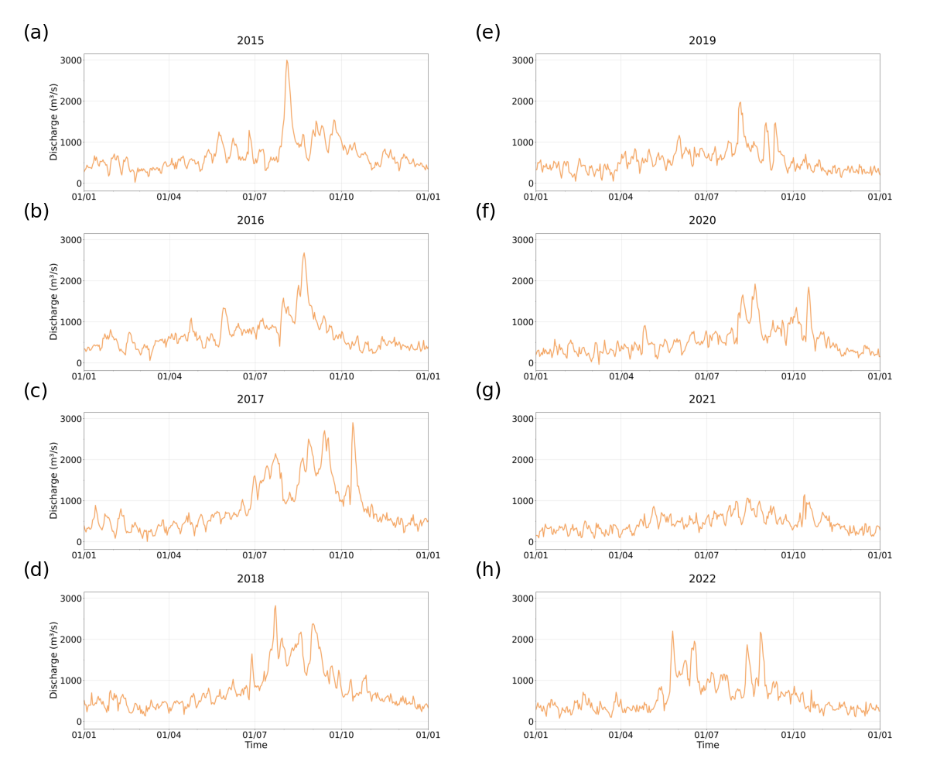

Figure Xdaily_discharge: Séries temporelles annuelles de 2015 (a) à 2022 (h) des débits moyens journaliers à Trung Trang (moyenne à partir des débits horaires).

### Changement dans le marnage à Hon Dau

L’ensemble des années de 2015 à 2022 montre une évolution des valeurs de marnage des plus fortes vives-eaux à Hon Dau. Alors que les vives-eaux de 2015 s’élèvent à moins de 3 m, ces amplitudes augmentent progressivement à 3.5 m en 2018 puis atteignent 4 m en 2022, soit une augmentation de 33 \% du marnage en 8 ans. Un tel changement dans un estuaire dont la marée est un des principaux forçages promet des modifications dans son hydrodynamique et sa cause mérite d’être connue.

L’étude d’une plus longue série temporelle à Hon Dau entre 2008 et 2022 met en évidence la fluctuation de ces valeurs de marnages de vives eaux (Fig. Xspring_tides_HD a, notons que nous ne disposons pas des données à Trung Trang sur cette période plus longue). Sur une période de 15 ans, les valeurs des marnages des vives-eaux diminuent dans un premier temps quasiment linéairement jusqu’à un minimum en 2014-2015, puis réaugmentent, de manière presque linéaire aussi. L’écart entre les valeurs minimales et maximales du marnage aux vives-eaux sur la période dépend du pourcentage considéré pour le calcul de ce marnage : prendre les 1\%, 5\% ou 10\% des plus grands marnages change l’écart de 0.69 m (10 \% des plus fortes vives-eaux) à 0.89 m (1 \%) (Fig. Xspring_tides_HD a.). Par ailleurs, la variabilité interannuelle a l’air plus forte et les relations moins linéaires pour les pourcentages plus faibles, i.e. les valeurs plus extrêmes.

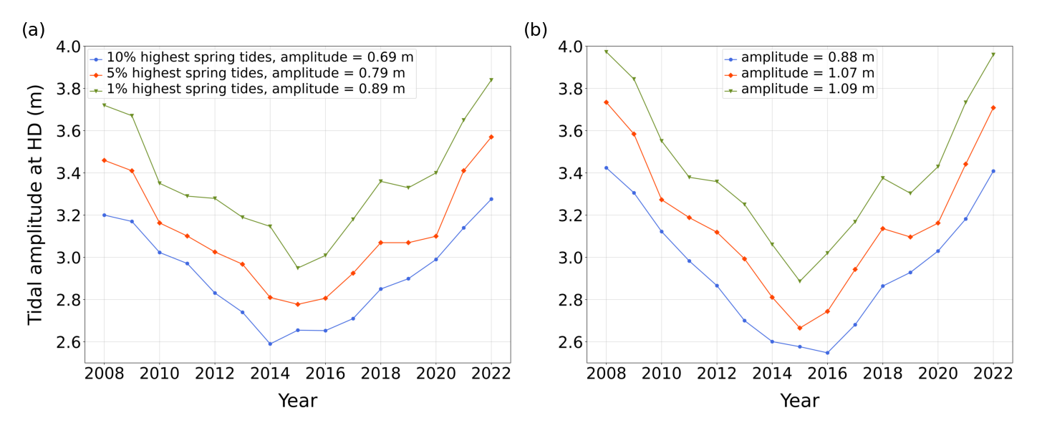

Figure Xspring_tides_HD : Valeurs des marnages des 1, 5 et 10 \% plus fortes vives-eaux pour chaque année à Hon Dau entre 2008 et 2022, à partir des données (a), et du signal de marée reconstitué avec l’ensemble des composantes harmoniques (b).

Afin de savoir si cette variabilité est attribuable à une variation des composantes astronomiques, une analyse harmonique sur les hauteurs d’eau de cette série temporelle à Hon Dau (2008-2022) a été réalisée avec le package Utide (<https://pypi.org/project/UTide/>). L’analyse des hauteurs d’eau fournit les amplitudes et phases de chacune des 68 composantes du signal de marée. À partir de ces coefficients, le signal de marée astronomique est ensuite reconstruit (Fig. Xharmonic_analysis, milieu), et le signal résiduel est calculé: il correspond au signal qui n’est pas expliqué par les composantes astronomiques (Fig. Xharmonic_analysis, bas).

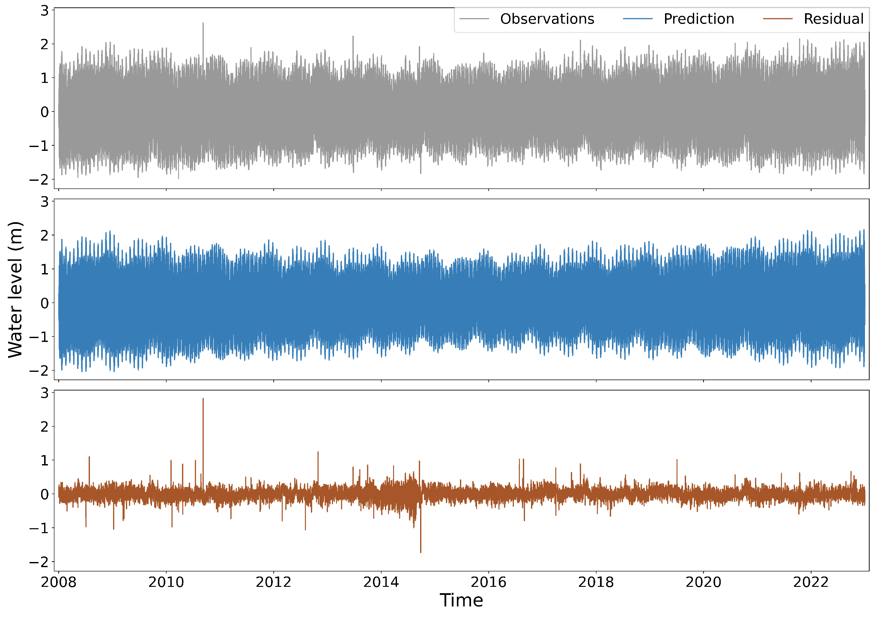Figure Xharmonic_analysis : Série temporelle des hauteurs d’eau à Hon Dau entre 2008 et 2022 (trait gris), reconstruction du signal astronomique après analyse harmonique des hauteurs d’eau observées (trait bleu), et différence entre les deux signaux (residuel, correspondant au signal qui n’est pas expliqué par les composantes astronomiques, trait rouge).

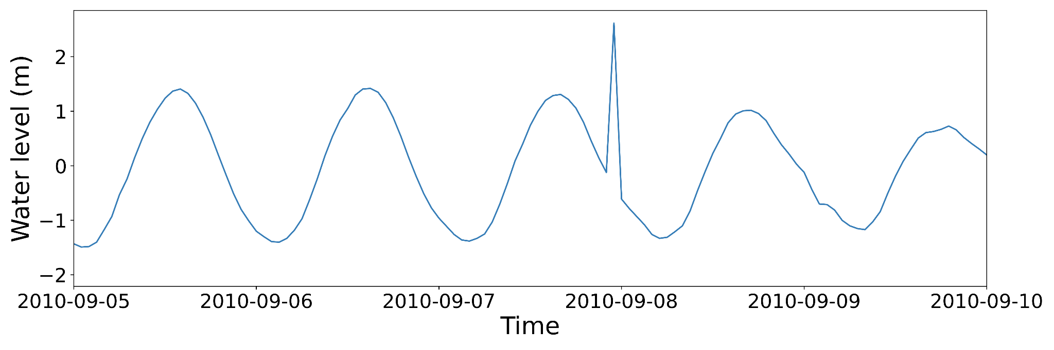

Figure Xwater_level_mesure : exemple de mesure à priori aberrante sur un point (1h) à Hon Dau, en septembre 2010.

À Hon Dau, l’analyse harmonique confirme que le signal de marée est dominé par les ondes diurnes : O1, K1, P1 et Q1 sont les quatre ondes dominant l’amplitude de marée. L’extraction de ces composantes principales du signal astronomique reconstruit montre déjà une variation de l’amplitude de marée à l’échelle décennale (Fig. Xconstituent). La modification des valeurs des maxima des vives-eaux se voit en effet essentiellement sur les composantes diurnes, montrées pour O1 et K1 (Fig Xconstituent). Au final, la prédiction des amplitudes de marée à partir des coefficients reproduit le changement de marnage observé avec un minimum sur les années 2014-2015 (Fig. Xharmonic_analysis). Les variations dans les marnages des plus fortes vives-eaux calculées à partir du signal astronomique prédit sont même supérieures de plus de 20 cm à celles calculées avec les données (Fig. Xspring_tides_HD a et b). Par ailleurs, le signal résiduel ne présente pas de tendance significative ni de changement abrupt sur l’ensemble de la période. Cette analyse indique donc que l’évolution temporelle de marnage s’explique principalement par des causes astronomiques.

Le cycle lunaire nodal est la principale composante de marée influençant l’échelle décennale TODO CITE (Pugh & Woodworth, 2014). Ce cycle nodal lunaire génère une oscillation de l'orbite lunaire par rapport au plan équatorial, faisant varier l’angle entre le plan orbital lunaire et le plan équatorial terrestre entre 18 et 28 degrés. Sa période d'environ 18,6 ans est le temps nécessaire pour que les nœuds de l'orbite lunaire effectuent une révolution complète. Avec un angle de déclinaison large (28 degrés), les renflements d'eau se trouvent plus écartés de l’équateur en comparaison d’un angle de déclinaison plus faible. Ainsi, un angle faible peut générer un signal semi-diurne plus important, car les renflements sont moins décalés spatialement, alors qu’une déclinaison plus forte conduit à un signal diurne plus fort. Les zones diurnes sont alors soumises à de plus fortes variations dans le cycle nodal, et d’autant plus si elles ont un marnage élevé (TODO CITE Haigh et al 2011, Peng et al 2019). Par exemple, la variabilité observée dans une grande partie des longues séries temporelles de marnage des sites de la côte ouest des États-Unis étudiés par TODO CITE Talke and Jay 2020 s’explique par ce cycle nodal lunaire. Généralement, ce cycle nodal lunaire est responsable d’une variation centimétrique, mais cette variation peut atteindre plusieurs dizaines de centimètres, notamment dans le golfe du Tonkin (TODO CITE Peng et al 2019) , bassin diurne et meso à macro-tidal, qui est identifié comme la région du monde la plus influencée par ce cycle. Ce cycle lunaire nodal explique donc largement la variation observée ci-dessus à l’échelle décennale du signal de marée dans le Golfe du Tonkin à Hon Dau, qui est dominé par plusieurs ondes de marée diurnes.

On observe une irrégularité légèrement plus forte dans les valeurs des marnages de vives-eaux pour les plus hauts percentiles (Figure Xspring_tides_HD). En effet, la courbe des marnages est moins linéaire pour les 1\% des plus fortes marées de vives-eaux par rapport au 5 ou 10 \% les plus fortes. Ces modulations dans les plus hauts percentiles peuvent être dues au cycle lunaire 4.4 ans, car les plus hautes vives-eaux y sont sensibles. De telles observations avaient été mises en avant par TODO CITE Peng et al. 2019.

Par ailleurs, la dispersion des valeurs maximales d’élévation lors des vives-eaux varie d’une année à l’autre, en particulier entre les années aux marnages maximaux plus faibles (2015-2018) et celles aux marnages plus forts (2008-2010 et 2020-2022) (Fig. Xharmonic_analysis). Alors que les vives-eaux se ressemblent toutes sur l’année 2016 (année à faible marnage), des valeurs différenciées entre vives-eaux apparaissent sur les autres années (Fig. Xvives-eaux) : les valeurs maximales de hauteur d’eau lors des vives-eaux des années à plus fort marnage varient plus significativement d’un cycle à l’autre, pouvant atteindre 50 cm d’écart. Cette plus forte dispersion des marnages des plus fortes vives-eaux selon les années influence donc le calcul des valeurs des hauteurs d’eau selon les percentiles considérés, expliquant l’écart plus grand entre les valeurs du 99e percentile (0.88 m d’après les données, Fig. Xspring_tides_HD a) par rapport à celles du 90e percentile (0.69 m, Fig. Xspring_tides_HD a).

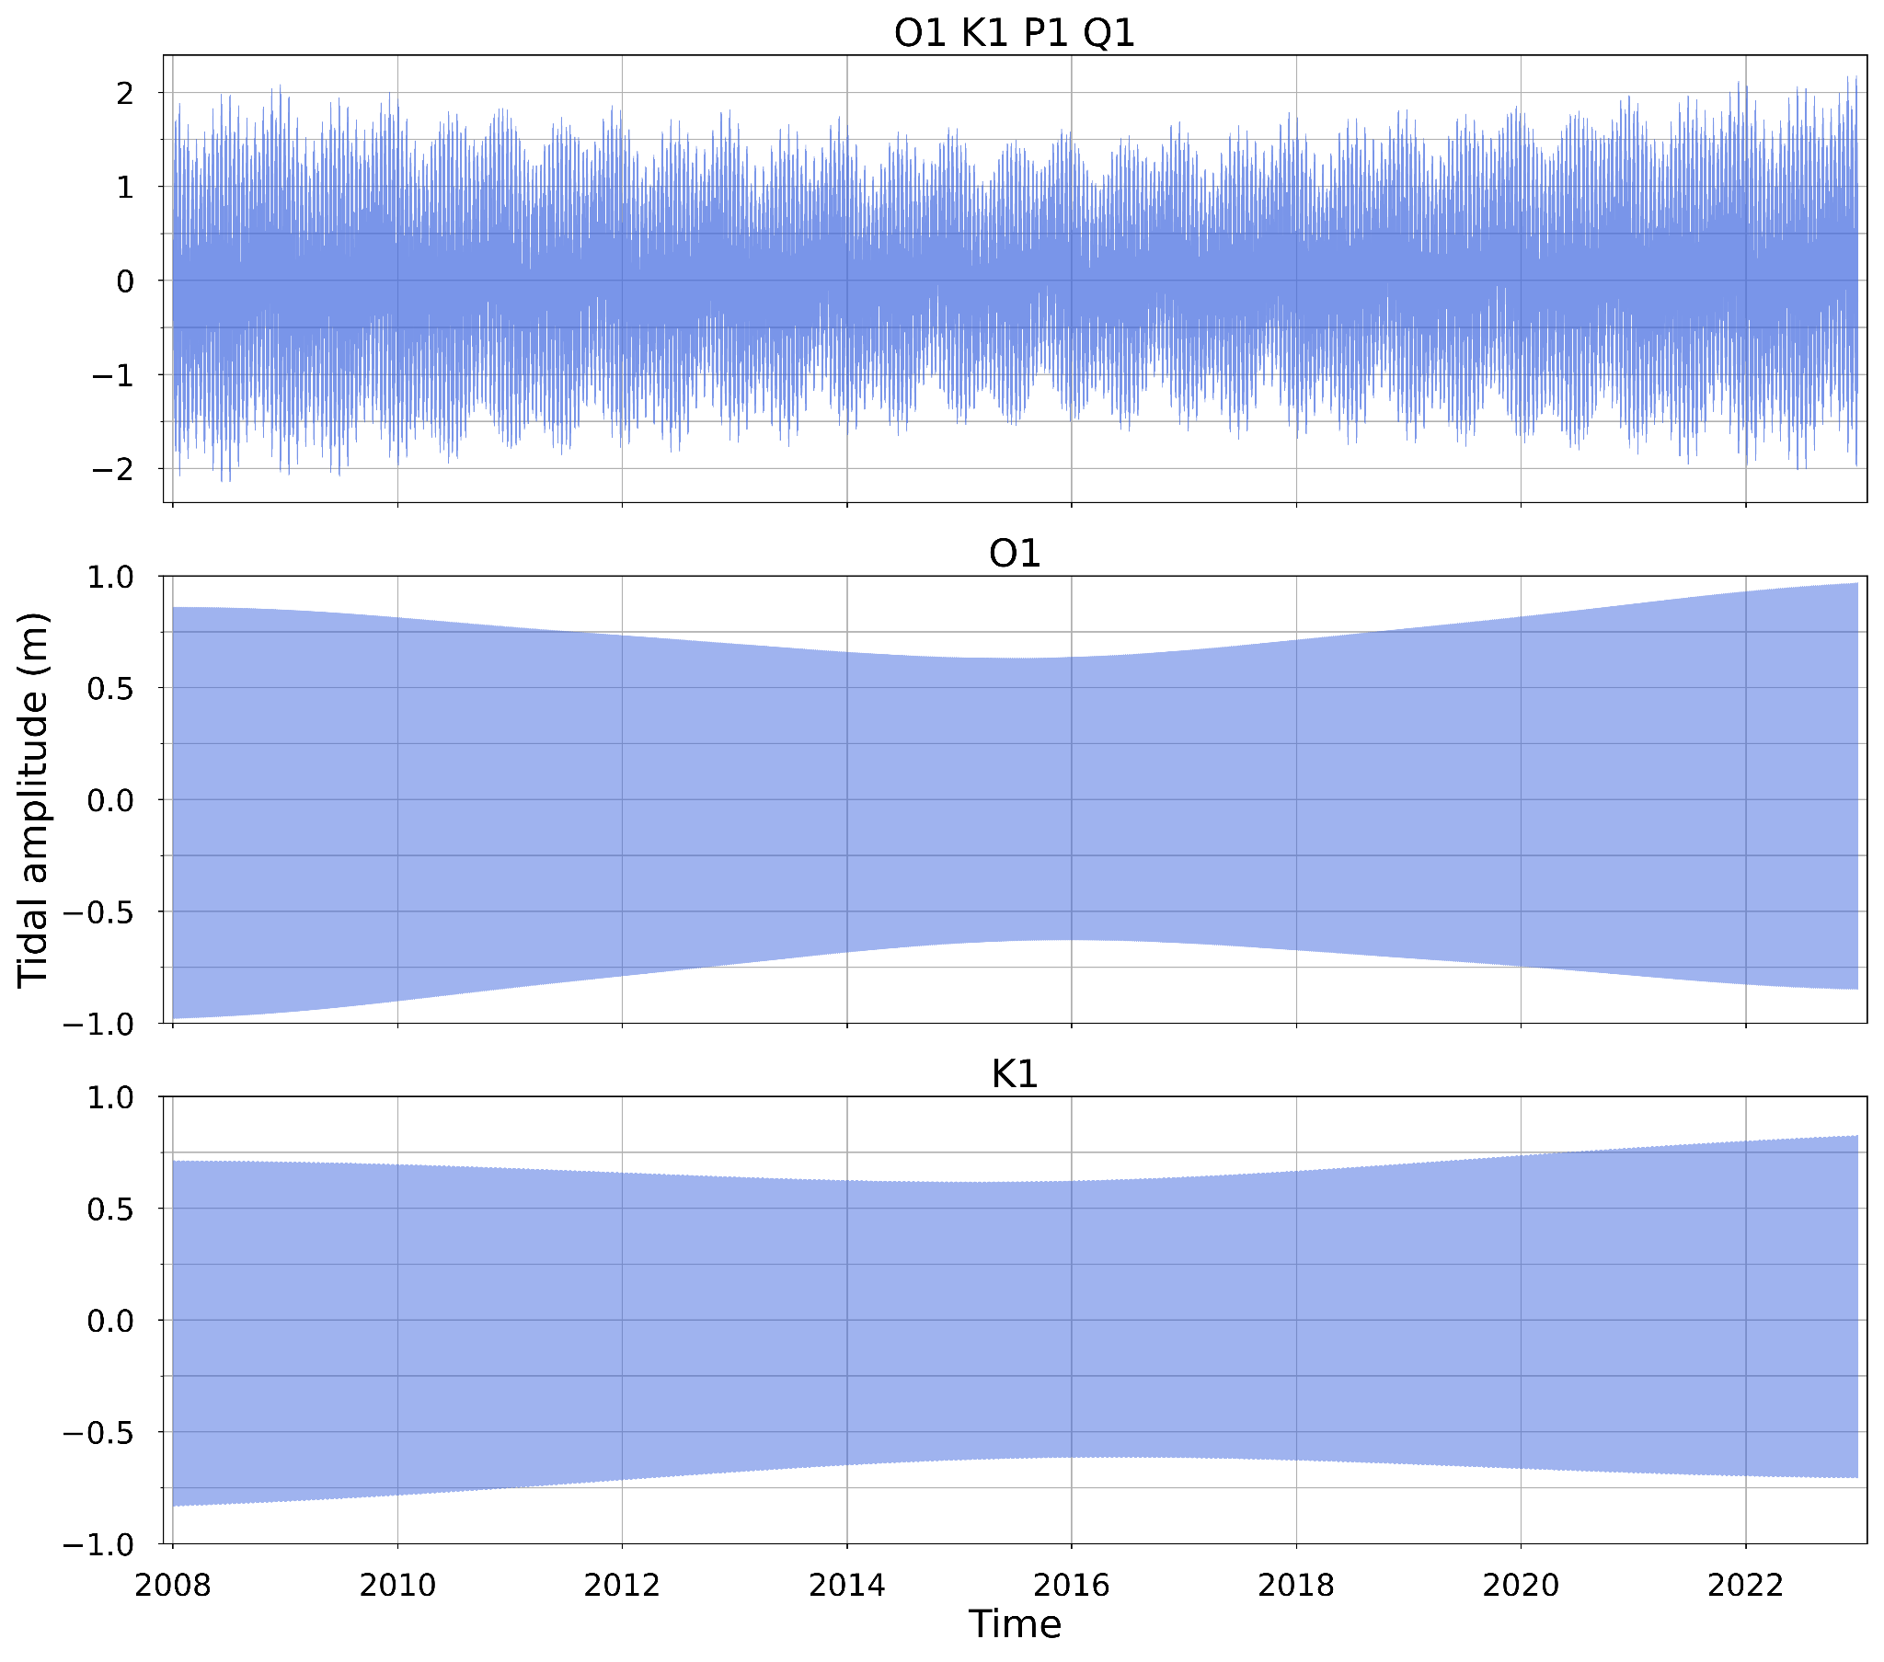

Figure Xconstituents : Reconstitution du signal astronomique pour les huit composantes principales du signal de marée (haut), et pour les ondes principales O1 (milieu) et K1 (bas).

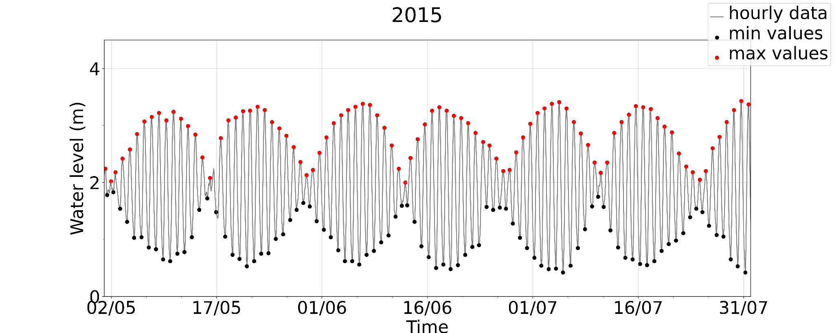

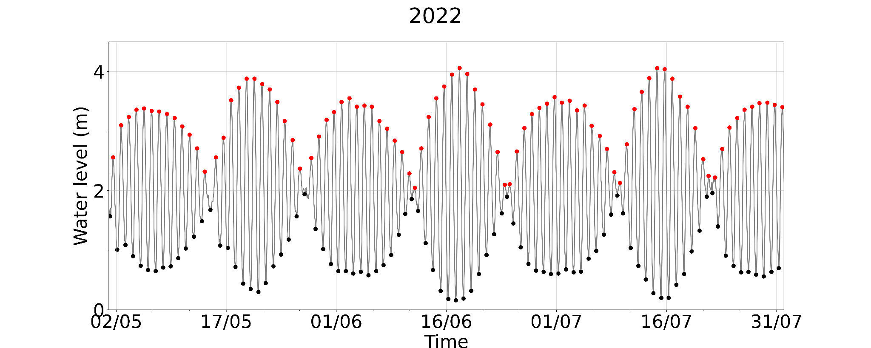

Figure Xvives-eaux : Série temporelle des niveaux d’eau à Hon Dau entre mai et juillet 2015 (haut) et 2022 (bas), illustrant la constance entre les valeurs de vives-eaux en 2015, et le changement d’amplitude de marée en 2022.

La variation de marnage observée à HD est donc attribuable à la variation des composantes astronomiques, et au premier ordre aux ondes diurnes qui composent le signal.

Des études globales ont aussi trouvé des variations fortes de l’amplitude moyenne de marée à l’échelle décennale, même si les variations trouvées ici semblent plus élevées (0.89 à 1.09 m pour le 99ᵉ percentile, Fig. Xspring_tides_HD), ce qui peut cependant s’expliquer par les différences dans les sources de données analysées.

TODO CITE Haigh et al 2011 attribue une modulation du même ordre que celle calculée ici au signal de cycle nodal lunaire dans le golfe du Tonkin. Les valeurs de cette modulation s’élèvent entre 0.5 et 0.8 m pour les valeurs du 99.9e percentile du marnage. La méthode d’estimation se base sur les composantes tidales de TPXO7.2 corrigées des modulations satellites, interpolés sur une grille au quart de degrés. La marée est prédite sur 60 ans en chaque point de grille et les modulations dues au cycle lunaire à 18.6 ans et à 4.4 ans sont ensuite étudiées. Les résultats de cette méthode, bien que globaux, peuvent être limités par la précision des satellites et les corrections associées, notamment en zone peu profonde comme dans le golfe du Tonkin, et perturbé par les interpolations.

Basée sur des données in situ de hauteur d’eau, TODO CITE Peng et al 2019 annonce une variabilité maximale de 30 cm attribuable à ce cycle nodal pour le percentile 99. L’objectif de cette étude est d’estimer l’amplitude et la phase du cycle nodal lunaire à partir de séries temporelles mensuelles de données in situ, décomposant chaque valeur mensuelle en une fonction harmonique de période 18.6 ans, 4.4 ans, une composante linéaire et une constante. La valeur maximale de 30 cm est atteinte dans le golfe du Tonkin, zone côtière parmi les plus sensibles à ce signal. Cette valeur, moins élevée que pour TODO CITE Haigh et al 2011, d’une part, concerne le 99ᵉ percentile, d’autre part, se base sur des données in situ, qui peuvent être limitées en couverture spatiale (la base de données ne présente que peu de sites diurnes), et, malgré un post-traitement, les niveaux d’eau réels diffèrent des marnages induits exclusivement par la marée, rendant la comparaison difficile entre ces deux études.

.ci.

### Autres paramètres influents sur le marnage local

Des changements de marnage dans les rivières tidales et les estuaires ont été observés à travers le monde, depuis que l’on mesure les amplitudes de marée, soit dès le début de 19ᵉ siècle pour certains sites (1825 dans la côte ouest des États-Unis, TODO CITE Talke and Jay 2020), même après correction du cycle nodal lunaire. De tels changements peuvent être imputés à des facteurs naturels ou anthropiques comme la montée du niveau de la mer ou des changements géomorphologiques.

#### Montée du niveau de la mer

Dans les observations de TODO CITE Talke and Jay 2020, certaines variations résiduelles des séries dépassent la variabilité naturelle. Sur la côte ouest des États-Unis ainsi que pour la majeure partie des régions du monde, cette variabilité n’est pas explicable par une modification des composantes astronomiques de marée. Peu de zones présentent des tendances cohérentes spatialement parlant, à l’échelle de régions. Par exemple, TODO CITE Devlin et al. (2014, 2017) n’ont trouvé que peu d’évidences de liens entre les anomalies de marnages et celles de niveau de la mer à l’échelle mondiale. Pourtant, à l’inverse de la plupart des régions, le golfe du Tonkin fait partie des rares zones à présenter une cohérence au niveau régional dans les variations du signal de marée qui dépasse la variabilité naturelle (TODO CITE Pickering et al. 2017) : la montée des eaux génère un signal cohérent spatialement dans ce golfe.

En effet, la montée du niveau de la mer peut induire des modifications des composantes astronomiques de la marée. Des projections sous différents scénarios de montée du niveau de la mer révèlent que certaines régions, dont les plateaux côtiers d’Asie, et en particulier le golfe du Tonkin, montrent une augmentation significative de l’amplitude des constituants O1 et K1, sous l’effet de la montée du niveau de la mer (TODO CITE Pickering et al. 2017). Cette augmentation, de l’ordre de 0.05 m, est une des plus fortes modifications des ondes diurnes au niveau mondial, où les scénarios prévoient une augmentation de 0.1 m du niveau moyen haut, parmi les plus fortes augmentations globales (TODO CITE Pickering et al. 2017). De futures modifications de marnages dans l’estuaire de la Van Uc sont donc à attendre sous l’effet de la montée des eaux. Une étude sur une période plus longue et corrigée du cycle nodal lunaire pourrait indiquer s’il y a déjà une tendance visible de la montée des eaux sur le signal de marée. Une partie du signal résiduel entre la reconstruction du signal astronomique et le signal réel est peut-être imputable à la montée déjà effective du niveau de la mer, mais sur la période analysée, aucune tendance n’est visible.

#### Changements de régime fluvial

Les changements dans le régime fluvial impactent aussi les amplitudes de marée (TODO CITE e.g., Jay et al. 2011, Ralston et al. 2019). Cependant, dans le cas de la station hydrographique de Hon Dau, ni la variation du marnage sur l’ensemble des années 2015-2022, ni le signal résiduel de marée (r=-0.03, p>0.01), ne sont significativement corrélés avec le débit journalier. Ceci suggère que le régime fluvial, ou sa modification, n’influencent pas le marnage à HD. L’augmentation du marnage à Hon Dau sur cette période-là montre en effet un comportement presque continu, sans rapport avec la variabilité interannuelle du débit.

#### Changements locaux de bathymétrie

Au niveau mondial, l’explication principale des changements de marnage résiduel (corrigé du cycle nodal lunaire) est à chercher dans les modifications morphologiques locales (profondeur, longueur, largeur et frottement de fond dans les estuaires). Pour des questions de navigabilité, de nombreux estuaires à travers le monde ont été dragués, avec une profondeur qui augmente avec la taille des bateaux, croissante depuis le 19ᵉ siècle (Familkhalili & Talke 2016). Cette augmentation de la profondeur d’eau peut impacter grandement les amplitudes de marée. Par exemple, l’augmentation de la profondeur du thalweg dans l’estuaire de l’Escault (Scheldt) a augmenté le marnage d’environ 1 m depuis 1900 au niveau de limite amont de l’estuaire TODO CITE (Winterwerp et al. 2013). Des observations similaires d’augmentation du marnage ont été faites de nombreux estuaires e.g. dans la Gironde (TODO CITE Jalon-Rojas et al. 2018), la rivière Delaware (TODO CITE DiLorenzo et al. 1993, Ross et al. 2017) ou la rivière Columbia (TODO CITE Jay 2009, Jay et al. 2011, Helaire et al. 2019). À l’inverse, une diminution du marnage peut être vue dans d’autres conditions, comme la forte sédimentation à Sacramento (Californie), qui a annulé les marées au début du 20ᵉ siècle TODO CITE (Gilbert 1917). Une partie de l’explication de l’impact de la bathymétrie locale sur l’amplitude de marée réside dans la dissipation de l’énergie de marée. Un changement dans la production d’énergie cinétique turbulente peut affecter l’énergie qui est extraite des marées, ce qui influe sur la dissipation de cette énergie (TODO CITE Tennekes & Lumley 1990). La dissipation de l’énergie des marées peut provenir de la présence de crème de vase dans la couverture sédimentaire TODO CITE (Gallo & Vinzon 2005, Chernetsky et al. 2010, Winterwerp et al. 2013, Dijkstra et al. 2019), de la stratification verticale de densité (TODO CITE (e.g., Garrett et al. 1978, Müller 2012, Katavouta et al. 2016, Devlin et al. 2018), ou d’herbiers ou champs d’huîtres, par exemple. À l’inverse, certaines constructions comme des piles de pont tendent à augmenter l’énergie cinétique turbulente, diminuant donc la dissipation de l’énergie.

Dans la région de la Van Uc, différentes modifications morphologiques majeures ont aussi pu contribuer à une modification de l’amplitude de marée. Ainsi, la progression et la répartition des mangroves évoluent selon les années (not shown), modifiant les frottements et la friction localement. Par ailleurs, une importante construction est à remarquer dans la zone. Il s’agit de l’ajout d’un polder autour de 2015-2016 (Fig. Xpolder). Cette infrastructure a aussi pu contribuer à une propagation différente de la marée, changeant la réflexion de l’onde et/ou la friction.

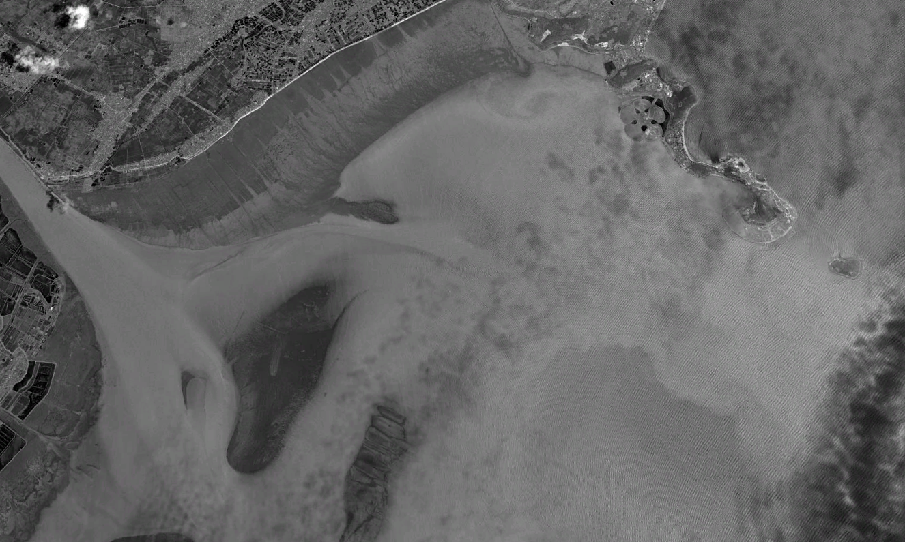

Image Landsat 31/7/2010 dans la région de la Van Uc.

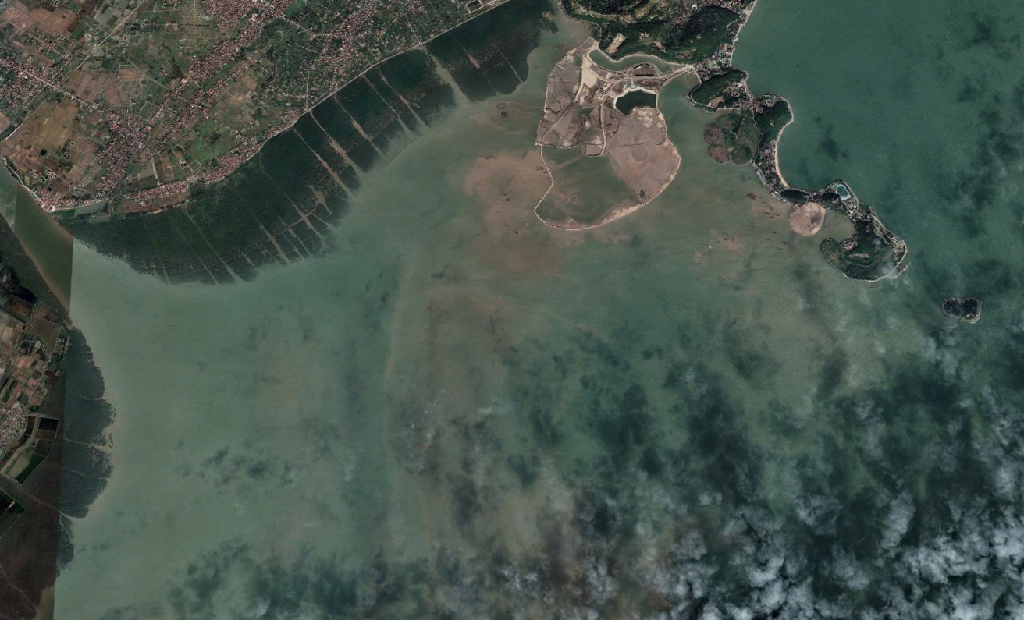

Image de CNES/Airbus du 11/12/2020 sur la même région.

Figure Xpolder : Images satellites de Landsat (31/07/2010) et CNES/Airbus (11/12/2020) sur la région proche de l’embouchure de la Van Uc.

Dans un estuaire, la dissipation de l’énergie dépend aussi de sa profondeur (e.g., Friedrichs & Aubrey 1994). En effet, cette dissipation s’exprime comme le ratio du cube de la vitesse sur la profondeur (U³/h) (TODO CITE Simpson & Hunter 1974). Les informations concernant le dragage effectué dans la Van Uc sont manquantes. Cependant, sur les années 2015-2022, l’estuaire a gardé les mêmes caractéristiques en termes d’amortissement, ne semblant pas indiquer une modification notoire potentiellement liée à un changement morphologique ou bathymétrique de l’estuaire.

### Conclusions

Sur la période récente 2015-2022, les enregistrements des hauteurs d’eau aux deux stations hydrographiques de Hon Dau et Trung Trang montrent un comportement similaire d’amortissement. Cette atténuation de l’amplitude de marée dans l’estuaire est plus importante pour les forts marnages. Les marnages ont fortement évolué sur la période 2008-2022 à Hon Dau, attribuable au cycle nodal lunaire. Par ailleurs, le cycle nodal lunaire a été montré responsable de dynamiques d’accrétion ou d’érosion des bancs sableux (TODO CITE Levoy et al 2017), ouvrant ainsi le champ à une étude plus précise sur l’évolution interannuelle de la dynamique sédimentaire.

Dans le futur, des variations sont attendues dans les marnages aux abords du Fleuve Rouge, causés par différents processus physiques. La montée du niveau de la mer est amenée à augmenter les amplitudes des ondes O1 et K1 dans le golfe du Tonkin. La morphologie locale, sujette à de nombreux changements d’ordre anthropiques, et probablement d’ordre sédimentaire aussi, constitue aussi une des principales raisons de futurs changements, dont il est difficile de prédire le sens. Le marnage dans le proche côtier n’est en revanche pas affecté par les variations de débits sur la période étudiée. Ces variations du marnage, présentes ou passées, vont sûrement engendrer des modifications interannuelles de l’hydrodynamique estuarienne.

## Conclusions

Cette partie, en s’appuyant sur une série temporelle plus longue qui s’étend entre 2015 et 2022 pour les données à Trung Trang, et entre 2008 et 2022 pour les données à Hon Dau, prolonge l’étude précédente, et amorce une réflexion sur l’évolution temporelle de la propagation de la marée au sein de cet estuaire. En conséquence, cette étude permet une meilleure appréhension de ce système dont les forçages, tant au niveau des marées qu’au niveau du débit, présentent une forte variabilité interannuelle, et indique la nécessité d’étudier plus finement cette échelle de temps pluriannuelle. Il découlera évidemment de cette variabilité du marnage et du débit des variations interannuelles de la circulation estuarienne, de l’intrusion saline ou encore de la dynamique sédimentaire : une modification des débits ou du marnage peut fortement modifier la dynamique pendant une courte période, en chassant les sédiments de l'estuaire par exemple, participant au signal interannuel. En particulier, les campagnes réalisées sur la Van Uc dans le cadre de la thèse de Violaine Piton au cours de l’année 2017 (TODO CITE Piton et al. 2021) s’inscrivent dans le cadre d’un estuaire dominé principalement par le débit, avec un marnage de vives-eaux inférieur à 3 m, tandis que les campagnes entreprises dans le cadre de cette thèse ont pour sujet un estuaire plus dominé par la marée (marnage de 4 m), avec moins d’occurrences de débits extrêmes. Ce travail montre que les deux forçages principaux alternent selon les années, et indique qu’il est nécessaire de prendre en compte cette particularité dans les analyses estuariennes de la Van Uc.